- 补打权限管控
在医院后台管理系统：员工业务权限管理-特殊属性。
可控制补打的权限，以及允许补打的期限
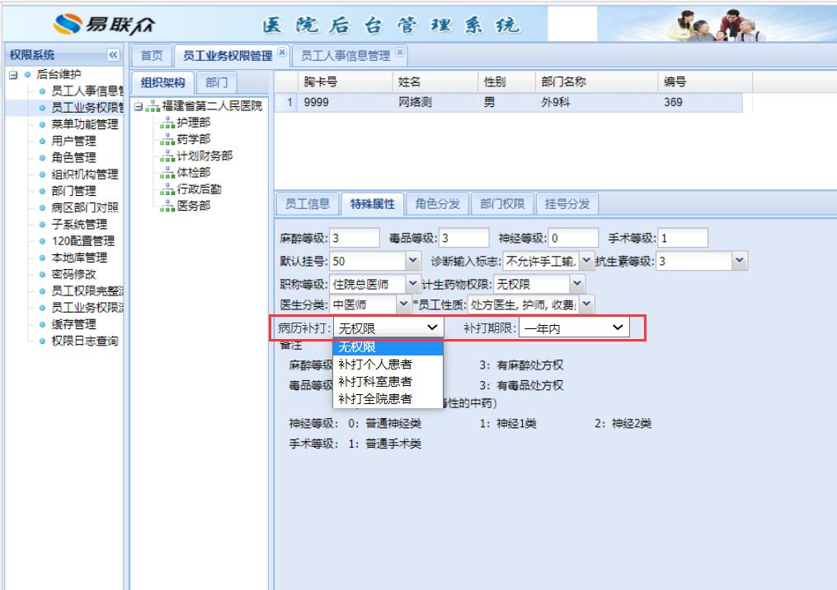
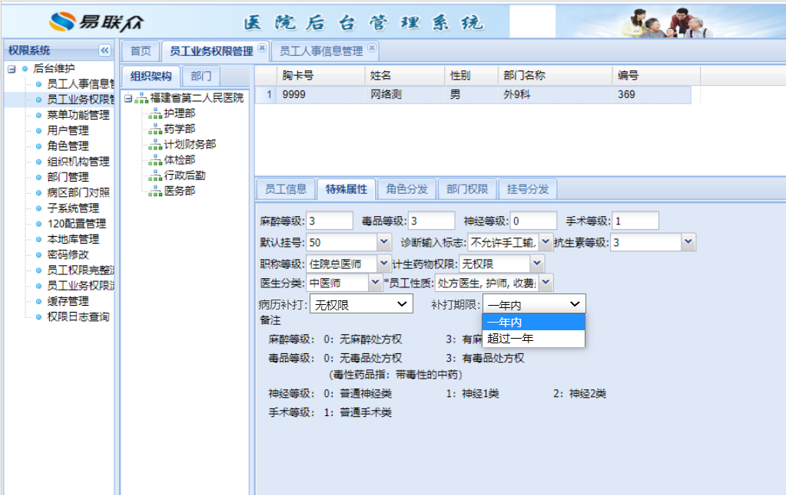
- 病历补打列表（只展示已签章）
- 可以输入患者数据查询单个患者的所有病历文书
- 如果医生权限只允许补打个人的患者，医生姓名默认锁定本人，且不可修改
- 如果医生权限只允许补打本科室的患者，科室默认锁定本科室，且不可修改
- 如果医生权限允许补打全院患者，则可以随意更改医生姓名与科室查询全院的病历
- 如果医生权限只允许补打一年内的，超期的病历点击补打时给予提示，告知医生如：“您的权限只允许补打一年内的病历，请联系管理员！”
